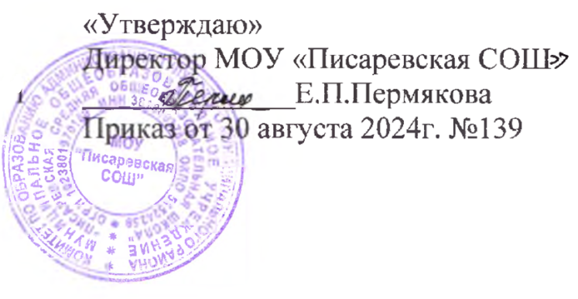



**Режим занятий**

**по дополнительным общеобразовательным программам**

|  |  |  |  |  |  |
| --- | --- | --- | --- | --- | --- |
|  | Понедельник | Вторник | Среда | Четверг | Пятница |
| Химия вокруг нас |  |  | 15.00-16.00 |  |  |
| Химия |  |  | 17.00-18.00 |  |  |
| Робототехника | 16.00-17.00 |  |  |  | 16.00-17.00 |
| 3D - моделирование |  | 17.00-18.00 |  | 17.00-18.00 |  |